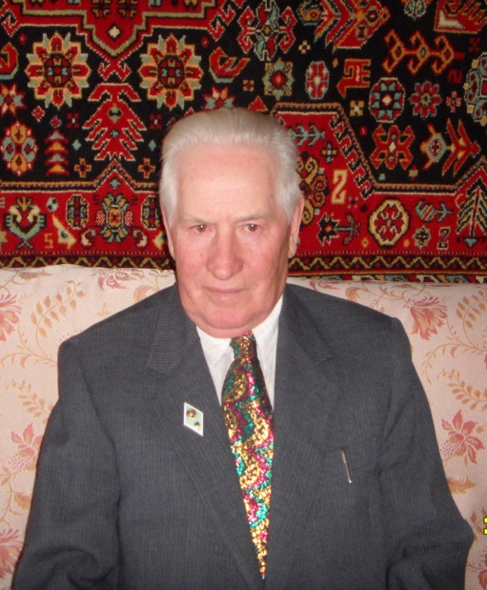
Коклин Геннадий Львович родился 24 ноября 1936 года в Старом Заинске. После службы в армии начал работать в Старопальчиковской семилетней школе, где преподавал в начальных классах и вел уроки пения. Проработав там один год, он с семьей переехал в пос.Мирный. В 1961 году, где вел уроки физкультуры, пения, рисования в Бугульдинской школе, а также работал в вечерней школе, где преподавал историю, обществоведение. В этой школе проработал 3 года. В 1960 году поступил в Елабужский Государственный педагогический институт на заочное отделение педагогического факультета. С 1964 года Геннадий Львович работает в восьмилетней Новозайской школе №3, сначала учителем-лаборантом и учителем пения, а с 1965 года начинает работать учителем начальных классов. В 1971 году был назначен заместителем директора по учебно-воспитательной работе и проработал на этой должности до 1974 года. С 1997 года работал учителем технологии. И закончил свою педагогическую деятельность в 2004 году уходом на пенсию. Неоднократно за хорошую работу Геннадию Львовичу были объявлены благодарности с занесением в трудовую книжку. Была вручена медаль «Победитель соцсоревнования». Указом Президиума Верховного Совета Татарской АССР от 5 февраля 1985 года награжден медалью «Ветеран труда».
Коклин Геннадий Львович 1936 елның 24 ноябрендә Иске Зәй шәһәрендә туган. Совет Армиясе сафларынан хезмәт итеп кайткач Иске Пәлчекәу авылының җидееллык мәктәбендә эшли башлый, анда башлангыч сыйныфларда укыта һәм җыр дәресләре алып бара. Анда бер ел эшләгәннән соң, ул гаиләсе белән Мирный бистәсенә күченә. 1961 елда Бөгелде мәктәбенә эшкә керә, анда физкультура, җыр, рәсем дәресләре алып бара, шулай ук кичке мәктәптә эшли, анда тарих, җәмгыять белеме укыта. Бу мәктәптә 3 ел эшли. 1960 елда Алабуга дәүләт педагогия институтының педагогия факультетының читтән торып уку бүлегенә укырга керә. 1964 елдан Геннадий Львович Зәй шәһәренең 3 нче номерлы сигезьеллык мәктәбендә эшли, башта укытучы-лаборант һәм җыр укыта, ә 1965 елдан башлангыч сыйныфлар укытучысы булып эшли башлый. 1971 елда укыту-тәрбия эшләре буенча директор урынбасары итеп билгеләнә, бу вазифада 1974 елга кадәр эшли.1997 елдан технология укытучысы булып эшли. Педагогик эшчәнлеген 2004 елда пенсиягә чыгып тәмамлый. Берничә тапкыр яхшы эше өчен Геннадий Львовичка хезмәт кенәгәсенә кертеп рәхмәт белдерелә. 1978 елда намуслы эше өчен «социаль ярышлар җиңүчесе» медале тапшырыла. Татар АССР Югары Советы Президиумының 1985 елның 5 февралендәге Указы белән «хезмәт ветераны»медале белән бүләкләнә.

